Перечень брошенных, разукомплектованных, бесхозяйных транспортных средств, принудительно перемещенных на площадку временного хранения по адресу: г. Воронеж, пр-т. Труда, 107Б
дата перемещения ТС | адрес | марка, модель,  Г.Р.З., цвет | Срок обращения за возвратом ТС | фотоматериалы
19.09.2024 | г. Воронеж,  Московский проспект, 119 | Рено Клио  г.р.з. К016НН190  серый | 19.11.2024 | 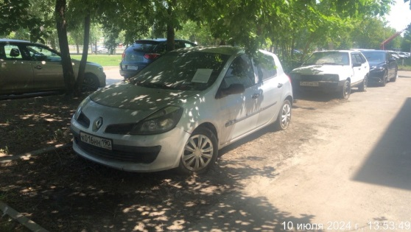 | 